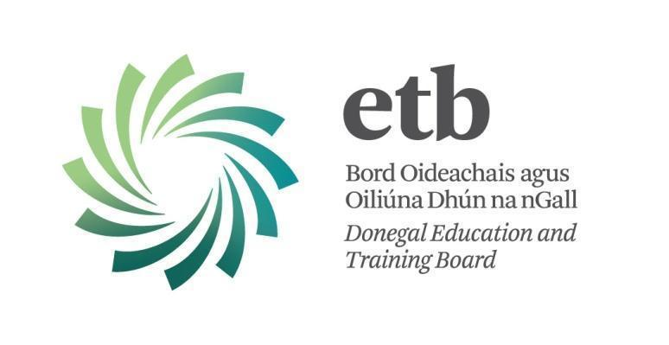
Foirm Glantóir Ionaid Páirtaimseartha

Doiciméad Faisnéise

Tá an Painéal seo ann do Ghlantóirí Ionadaíochta Páirtaimseartha le clúdach ar feadh tréimhsí neamhláithreachta gearrthéarmacha/meántéarmacha amháin. Caithfidh iarratasóirí a thugann le fios gur mian leo a bheith ar an bPainéal a bheith ar fáil láithreach le haghaidh obair ionaid. Mar sin, roghnófar iarrthóirí oiriúnacha le haghaidh oibre ar bhonn cuid díobh seo a leanas nó gach ceann díobh:
- An fhaisnéis a chuir tú isteach ar an bhFoirm lena n-áirítear oideachas a fuarthas agus taithí oibre roimhe seo.
- Uaslódáil an fhianaise dhoiciméadach leis an bhfoirm
- Freastal ar riachtanais na scoile / an ionaid mar atá leagtha amach ag an bPríomhoide / Bainisteoir Líne ábhartha.
- Do infhaighteacht chun oibre ar ghearrfhógra.
- Do ghaire don scoil / ionad a dteastaíonn clúdach ionaid uaidh.
- Do thuiscint go bhfuil aon fhostaíocht a thairgtear ar bhonn Más gá.
- Cuirfear an fhaisnéis a sholáthraíonn tú ar an bhfoirm seo faoi bhráid Fhoireann Earcaíochta agus Roghnóireachta Bhord Oideachais agus Oiliúna Dhún na nGall, a fhíoróidh na sonraí agus na cáipéisí a cuireadh ar fáil.
- Cuirfear do chuid sonraí pearsanta ar fáil do Bhainisteoirí Líne ábhartha a bhféadfadh Príomhoidí Iar-Bhunscoile ETB Dhún na nGall, Leas-Phríomhoidí, Oifigigh Oideachais Aosaigh agus / nó Bainisteoirí Ionaid a áireamh iontu de réir mar is cuí.
- Faoi réir seiceálacha tagartha sásúla de réir mar is cuí
- Féadfaidh an Roinn Acmhainní Daonna tuilleadh fianaise doiciméadach a lorg.
- Nochtadh Sásúil Grinnfhiosrúcháin Garda a fháil.

Tuilleadh eolais
NÍ líonfar Folúntais Téarma Seasta nó Buanfholúntais ón bPainéal Ionadaíoch Páirtaimseartha seo.
Déanfaidh an Bainisteoir Líne teagmháil dhíreach le hiarratasóirí.
Le haghaidh ceisteanna, cuir ríomhphost chuig recruitment@donegaletb.ie
Cliceáil anseo le do thoil chun an Fhoirm Glantóir Ionadach Páirtaimseartha a chomhlánú

